**Nodarbinātības valsts aģentūra**

**PĀRSKATS PAR BEZDARBA SITUĀCIJU VALSTĪ (MARTS)**

**RĪGA**

**2018. GADA 18. MAIJS**

Pārskats par bezdarba situāciju valstī tiek ievietots Nodarbinātības valsts aģentūras (turpmāk – NVA) mājas lapā kopš 2011.gada augusta. Pārskata sagatavošanā ir izmantota Nodarbinātības valsts aģentūras rīcībā esošā informācija par NVA reģistrētajiem bezdarbniekiem un brīvajām darba vietām. Pārskats sniedz informāciju par aktuālo situāciju darba tirgū, reģistrēto bezdarbnieku portretu, reģistrētajām brīvajām darba vietām un informāciju par NVA īstenotajiem pasākumiem.

© Nodarbinātības valsts aģentūra, 2017

K.Valdemāra ielā 38 k-1, Rīgā, LV – 1010

Tālrunis: 371-67021744

E-pasts: [nva@nva.gov.lv](mailto:nva@nva.gov.lv)

Interneta vietne: <http://www.nva.gov.lv/>

Ziņojumu sagatavoja: A.Maskaļovs

Publicēšanas un citēšanas gadījumā atsauce ir obligāta.

|  |
| --- |
| Saturs  Informācijas kopsavilkums 3  1. Reģistrētā bezdarba līmenis un bezdarbnieku skaits Latvijā 3  1.1. Bezdarbnieka statistiskais portrets 5  1.2. Reģistrēto bezdarbnieku profilēšana 8  2. Reģistrētās darba vietas valstī 11  3. Informācija par NVA īstenotajiem pasākumiem 14  4. NVA klientu interese par darbu ārzemēs 15  5. NVA klientu auditorija (NVA mājas lapas lietotāji) 16  6. Apkopojošā statistika 16 |

# 

# Informācijas kopsavilkums

|  |
| --- |
| * Salīdzinot ar atbilstošo periodu pirms gada, reģistrētā bezdarba līmenis samazinājies par 1,3% punktiem (no 8,3% uz 7,0%). Kā ierasts ziemas mēnešos bija neliels pieaugums, savukārt ar martu var novērot bezdarba līmeņa samazināšanos. * NVA uzskaitē 2018. gada mata sākumā bija 65 282, bet beigās 64 631 bezdarbnieki. **Mēneša laikā** reģistrēto bezdarbnieku skaits valstī ir **samazinājies par 651 jeb 1,0%.** * 2018. gada 3 mēnešos **NVA reģistrētas 18 465 brīvās darba vietas**, kas ir par 2 393 jeb 14,9% vairāk salīdzinot ar 2017. gada janvāri – martu. * 2018. gada janvārī – martā darbā iekārtojušies **16 402[1]** bezdarbnieki, no kuriem 5 386 (32,8%) ir iekārtojušies darbā pēc kāda NVA aktīvā nodarbinātības pasākuma pabeigšanas (izņemot konkurētspējas paaugstināšanas pasākumu (turpmāk – KPP) informatīvās dienas). * **Visvairāk NVA reģistrēto bezdarbnieku ir vienkāršajās profesijās** (palīgstrādnieks, mazumtirdzniecības veikala pārdevējs, apkopējs, pārdevējs konsultants, sētnieks). * Visvairāk brīvo darba vietu skaits, salīdzinot ar atbilstošo periodu pirms gada, pieaudzis **būvniecībā** – betonētājs, ēku celtnieks, namdaris, apdares darbu strādnieks, kā arī **administratīvo un apkalpojošo dienestu darbībā** - furgona vadītājs, klientu apkalpošanas speciālists, apmetējs, betonētājs, viesnīcas istabenis, miesnieks, skārdnieks. * Lielākais brīvo darba vietu pieaugums vērojams **vidējas kvalifikācijas profesijās**, īpaši **kvalificētiem strādniekiem un amatniekiem**: betonētājs, ēku celtnieks, namdaris, apdares darbu strādnieks, mūrnieks, būvnieks, elektriķis, būvkonstrukciju montētājs. |

# Reģistrētā bezdarba līmenis un bezdarbnieku skaits Latvijā

Reģistrētā bezdarba līmenis valstī 2018. gada marta beigās bija 7,0% (reģistrēto bezdarbnieku īpatsvars darbspējas vecumā ekonomiski aktīvo iedzīvotāju kopskaitā). Atšķirības rādītājā starp reģioniem sasniedz vairāk kā 3 reizes.

Attēls .



*Reģistrētā bezdarba līmenis jūnija beigās, %*

|  |  |  |  |  |  |  |  |  |  |  |  |  |
| --- | --- | --- | --- | --- | --- | --- | --- | --- | --- | --- | --- | --- |
|  | *Mēneši* | | | | | | | | | | | |
| *Gadi* | Jan | Feb | Mar | Apr | Mai | Jūn | Jūl | Aug | Sep | Okt | Nov | Dec |
| **2008** | 5,0 | 5,0 | 4,9 | 4,8 | 4,8 | 4,9 | 5,1 | 5,2 | 5,3 | 5,6 | 6,1 | 7,0 |
| **2009** | 8,3 | 9,5 | 10,7 | 11,0 | 11,3 | 11,5 | 11,8 | 12,3 | 13,2 | 14,1 | 15,1 | 16,0 |
| **2010** | 16,6 | 17,1 | 17,3 | 16,7 | 16,2 | 15,6 | 15,3 | 15,0 | 14,6 | 14,3 | 14,3 | 14,3 |
| **2011** | 14,5 | 14,5 | 14,4 | 13,9 | 13,2 | 12,6 | 12,1 | 11,8 | 11,6 | 11,5 | 11,5 | 11,5 |
| **2012** | 11,7 | 11,8 | 11,7 | 11,3*/  12,9** | 12,3 | 11,9 | 11,6 | 11,3 | 11,0 | 10,7 | 10,6 | 10,5 |
| **2013** | 10,9 | 10,9 | 10,8 | 10,4 | 9,9 | 9,6 | 9,5 | 9,3 | 9,1 | 9,1 | 9,3 | 9,5 |
| **2014** | 9,8 | 9,9 | 9,8 | 9,6 | 9,1 | 8,9 | 8,6 | 8,4 | 8,2 | 8,2 | 8,3 | 8,5 |
| **2015** | 9,0 | 9,1 | 9,2 | 8,8 | 8,6 | 8,6 | 8,6 | 8,5 | 8,3 | 8,3 | 8,4 | 8,7 |
| **2016** | 9,1 | 9,2 | 9,1 | 8,8 | 8,4 | 8,3 | 8,3 | 8,1 | 7,9 | 7,9 | 8,0 | 8,4 |
| **2017** | 8,5 | 8,4 | 8,3 | 7,8 | 7,4 | 7,2 | 7,1 | 6,9 | 6,6 | 6,6 | 6,7 | 6,8 |
| **2018** | 7,0 | 7,1 | **7,0** |  |  |  |  |  |  |  |  |  |
| * Reģistrētā bezdarba līmenis valstī 2012.gada aprīļa beigās bija 11,3% (bezdarbnieku īpatsvars ekonomiski aktīvo iedzīvotāju kopskaitā pirms CSP veiktā pārrēķina atbilstoši tautas skaitīšanas datiem). Valstī bezdarba līmenis salīdzinājumā ar 2012.gada martu samazinājās par 0,4 %punktiem. | | | | | | | | | | | | |
| ** Ņemot vērā aktualizēto ekonomiski aktīvo iedzīvotāju skaitu, bezdarba līmenis 2012. gada aprīļa beigās ir 12,9 %, kas ir par 1,6  %punktiem augstāks, nekā rēķinot pēc iepriekš izmantotā ekonomiski aktīvo iedzīvotāju skaita. CSP aktualizētais ekonomiski aktīvo iedzīvotāju skaits tiks izmantots bezdarba līmeņa aprēķināšanai 2012.gada aprīlī un turpmākos mēnešos. | | | | | | | | | | | | |

2018. gada marta beigās NVA reģistrēti 64 631 bezdarbnieki. Mēneša laikā reģistrēto bezdarbnieku skaits valstī ir samazinājies par 651 cilvēku jeb 1,0%, ņemot vērā NVA darbu ar klientiem un darba tirgus piedāvātās iespējas.

*Bezdarbnieku skaits (uz mēneša beigām)*

|  |  |  |  |  |  |  |  |  |  |  |  |  |
| --- | --- | --- | --- | --- | --- | --- | --- | --- | --- | --- | --- | --- |
|  | *Mēneši* | | | | | | | | | | | |
| *Gadi* | Jan | Feb | Mar | Apr | Mai | Jūn | Jūl | Aug | Sep | Okt | Nov | Dec |
| **2008** | 53325 | 53429 | 52806 | 52897 | 52213 | 54012 | 55436 | 56333 | 57644 | 61049 | 67065 | 76435 |
| **2009** | 90436 | 103731 | 116768 | 123127 | 126595 | 129269 | 132519 | 137586 | 147754 | 157897 | 169236 | 179235 |
| **2010** | 186295 | 192032 | 194253 | 189881 | 183476 | 176879 | 173301 | 169676 | 165386 | 162497 | 161816 | 162463 |
| **2011** | 164551 | 164880 | 163454 | 157857 | 149600 | 142428 | 137638 | 134175 | 131659 | 130541 | 130240 | 130296 |
| **2012** | 132575 | 133413 | 132158 | 127783 | 121994 | 117606 | 114689 | 111542 | 108322 | 105670 | 104414 | 104052 |
| **2013** | 107488 | 107687 | 107063 | 102760 | 97769 | 94754 | 92975 | 91202 | 89435 | 89616 | 91619 | 93321 |
| **2014** | 96762 | 97736 | 96496 | 92010 | 87780 | 85296 | 83163 | 80938 | 79104 | 79183 | 79869 | 82027 |
| **2015** | 86246 | 87873 | 86604 | 82833 | 80567 | 80688 | 80671 | 79825 | 78557 | 78052 | 79153 | 81780 |
| **2016** | 85452 | 86581 | 85414 | 82268 | 79092 | 78164 | 77425 | 75664 | 74357 | 74053 | 75348 | 78357 |
| **2017** | 80016 | 79152 | 76431 | 71705 | 68439 | 66708 | 65554 | 63717 | 61461 | 61014 | 61538 | 63121 |
| **2018** | 65136 | 65282 | **64631** |  |  |  |  |  |  |  |  |  |

Kopumā šā gada 3 mēnešos vērojama darba tirgus situācijas uzlabošanās. Bezdarbnieka statusu, salīdzinot ar iepriekšējā gada atbilstošo periodu, ieguvušas par 1 749 personām mazāk, kā arī lielāks īpatsvars no kopējā klientu skaita iekārtojas darbā.

Attēls .



|  |  |
| --- | --- |
| 2018. gada martā, salīdzinot ar iepriekšējo mēnesi, statusu ieguvušo skaits samazinājies Vidzemes, Rīgas un Zemgales reģionos. Salīdzinot ar iepriekšējo mēnesi, sadalījumā pēc pēdējās nodarbošanās (profesijas) vairāk statusu ieguvuši: zivju apstrādātājs – 64, gaļas apstrādes iekārtu operators – 24, projekta vadītājs – 22, ceha strādnieks – 15, namdaris – 15, lokmetinātājs metināšanā ar mehanizēto iekārtu aktīvās gāzes vidē (mag) – 13. | Attēls . |
|  |  |

## Bezdarbnieka statistiskais portrets

No reģistrēto bezdarbnieku kopskaita (64 631) 2018. marta beigās 54,3% (35 124) bija sievietes un 45,7% (29 507) vīrieši. Var novērot, ka vīriešu bezdarbnieku īpatsvars pieaug ziemas mēnešos, kas skaidrojams ar viņu lielāku iesaisti sezonas darbu veikšanā.

2018. gada marta beigās gandrīz puse reģistrēto bezdarbnieku bija ar bezdarba ilgumu līdz 6 mēnešiem – 33 826 jeb 52,3%. Lielākās svārstības vērojamas tieši šajā grupā.

Attēls .



Vidējais bezdarba ilgums 2018. gada martā beigās ir **172 dienas** jeb 6 mēneši, kas, salīdzinot ar atbilstošo periodu pirms gada, ir par 11 dienām mazāk. Salīdzinot ar iepriekšējo gadu, bezdarba ilguma pieaugums vērojams ilgstošo bezdarbnieku mērķgrupā. Tas skaidrojams ar to, ka ilgstošo bezdarbnieku samazinājums gada laikā vairāk vērojams tiem, kuriem bezdarba periods ir bijis īsāks. Līdz ar to uzskaitē pieaug nelabvēlīgākas grupas īpatsvars, kuras integrēšanai darba tirgū NVA sadarbojas ar pašvaldībām un to sociālajiem dienestiem.

Attēls .

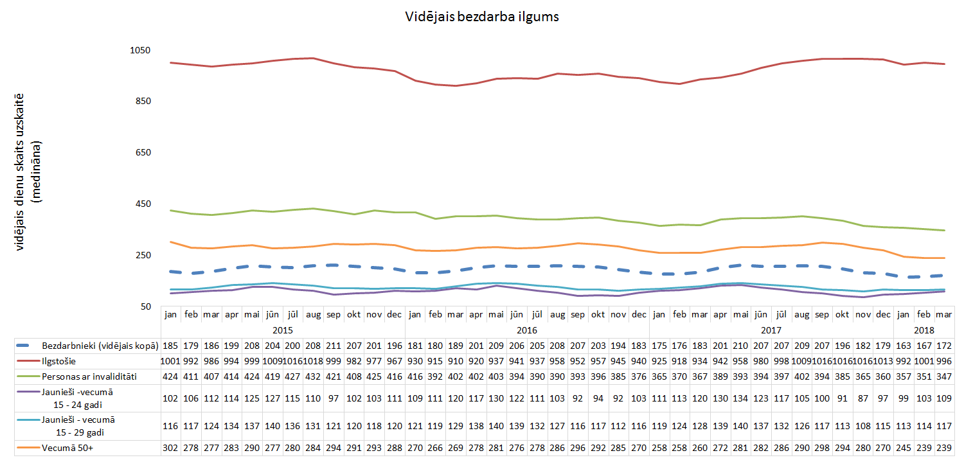

|  |  |
| --- | --- |
| Reģistrēto bezdarbnieku skaits sadalījumā pa profesijām pēc pēdējās nodarbošanās 2018. gada marta beigās (lielākais skaits): palīgstrādnieks 3 439 (5%), mazumtirdzniecības veikala pārdevējs – 2 078 (3%), apkopējs – 1 806 (3%). Salīdzinot ar iepriekšējo mēnesi, lielākais samazinājums vērojams bezdarbnieku skaitā, kam pēdējā nodarbošanās (profesija) bija palīgstrādnieks – 88, mazumtirdzniecības veikala pārdevējs – 53, ceļa būves palīgstrādnieks – 41, traktortehnikas vadītājs – 35, pirmsskolas izglītības skolotājs – 27, būvstrādnieks – 26, traktora vadītājs – 20, krāvējs (roku darba) – 20. | Tabula . |

Savukārt lielākais pieaugums bezdarbnieku skaitā, sadalījumā pēc pēdējās nodarbošanās : gaļas apstrādes iekārtu operators – 25, ceha strādnieks – 20, apkopējs – 14, atslēdznieks – 13, siltumiekārtu remontatslēdznieks – 13, dežurants – 12, remontatslēdznieks – 12.

Reģistrēto bezdarbnieku kopskaitā 2018. marta beigās lielāko īpatsvaru veido bezdarbnieki **ar profesionālo izglītību – 36,5%,** no kuriem puse (51,3%) ir vecumā 50 gadi un vairāk. Salīdzinot ar atbilstošo periodu pirms gada, bezdarbnieku skaits samazinājies visās izglītības grupās. Tomēr kritums bezdarbnieku skaitā ar augstāko izglītību bijis mazāks, salīdzinot ar citām grupām, līdz ar to lielākās izmaiņas vērojamas bezdarbnieku īpatsvarā ar augstāko izglītību – palielinājums no 16,7% līdz 18,1%. Ar sabiedrības novecošanos, arī bezdarbnieku vecuma struktūrā iezīmējas līdzīgas tendences, salīdzinājumā ar 2017. gada atbilstošo periodu, bezdarbnieku īpatsvars vecumā 60 gadi un vairāk ir pieaudzis par 1,7% punktiem (no 8,4% līdz 10,1% š.g. martā).

|  |  |
| --- | --- |
| Tabula . | Tabula . |

2018. gada marta beigās lielākās mērķgrupas no bezdarbnieku kopskaita ir bezdarbnieki vecumā **50 gadi un vairāk** – 39,5% un **ilgstošie bezdarbnieki** – 27,9%.

Salīdzinot ar attiecīgo periodu pirms gada, absolūtos skaitļos visās mērķgrupās vērojams bezdarbnieku skaita **samazinājums.** Tomēr komplicētāka atgriešanās darba tirgū un līdz ar to mazāks samazinājums bijis bezdarbniekiem ar invaliditāti (par **10%** jeb 927 personām) un bezdarbniekiem vecumā 50 gadi un vairāk (par **13%** jeb 3 791 personām). Mērķa grupas klientu integrēšana darba tirgū ir viena no NVA prioritātēm, tādēļ plānots turpināt sadarbību ar darba devējiem un nevalstiskajām organizācijām (turpmāk NVO), lai rastu iespējas integrēties darba tirgū.

Attēls .



## Reģistrēto bezdarbnieku profilēšana

|  |  |
| --- | --- |
| 2018. gada marta beigās no reģistrēto bezdarbnieku kopskaita profilētas 63 448 personas jeb 98,2%. Lielākajam skaitam profilēto bezdarbnieku **darba atrašanas iespējas**[2] noteiktas kā **vidējas (41%).** | Attēls . |
| Attēls . | 44% profilēto bezdarbnieku **motivācija meklēt darbu** ir vidēji zema. Otra lielākā grupa ir augstu motivācijas līmeni (28%). |
| 51 278 jeb 81% no profilēto bezdarbnieku kopskaita **motivācija sadarboties ar NVA** noteikta kā **vidēji zema.** | Attēls . |
| Attēls . | Lielākajai daļai profilēto bezdarbnieku **prasmju pašnovērtējums** noteikts kā **zems – 43%**. |

***Ilgstošie bezdarbnieki***

|  |  |
| --- | --- |
| Ilgstošo bezdarbnieku kopskaitā 56,7% bija bezdarbnieki vecumā 50 gadi un vairāk, 23,5% – bezdarbnieki ar invaliditāti, 2,0% – jaunieši bezdarbnieki (15 – 24 gadi). | Attēls . |

Lielākais ilgstošo bezdarbnieku skaita samazinājums, salīdzinot ar iepriekšējā gada atbilstošo periodu, sadalījumā pa profesijām pēc pēdējās nodarbošanās: palīgstrādnieks – 355, mazumtirdzniecības veikala pārdevējs – 98, apkopējs – 92, zivju apstrādātājs – 79, būvstrādnieks – 70, sētnieks – 60.

*Ilgstošo bezdarbnieku īpatsvars reģionos no kopējā bezdarbnieku skaita reģionā (31.03.2018.)*

|  |  |
| --- | --- |
| Attēls . | Salīdzinot ar 2017. gada atbilstošo periodu, ilgstošo bezdarbnieku skaits samazinājies visos reģionos – kopā par 4 036 personām jeb 18,3%. Lielākais ilgstošo bezdarbnieku samazinājums vērojams Rīgas reģionā – par 29,2% un Kurzemes reģionā – par 28,4%. Savukārt mazākais samazinājums gada griezumā bijis Latgalē – 10,8%. |

2018. gada 3 mēnešos darbā iekārtojušies 3 750 ilgstošie bezdarbnieki, no kuriem 2 151 (57,4%) ilgstošie bezdarbnieki ir iekārtojušies darbā pēc kāda aktīvā NVA pasākuma pabeigšanas (izņemot KPP informatīvās dienas).

***Jaunieši bezdarbnieki***

|  |  |
| --- | --- |
| 2018. gada marta beigās bezdarbnieku (15-29 gadi) kopskaitā 10,8% bija ilgstošie bezdarbnieki, 6,0% – personas pēc bērna kopšanas atvaļinājuma, 6,2% personas ar invaliditāti. Lielākais bezdarbnieku (15-29) skaits sadalījumā pa profesijām pēc pēdējās nodarbošanās: pārdevējs konsultants – 464, palīgstrādnieks – 439, mazumtirdzniecības veikala pārdevējs – 345, viesmīlis – 178, klientu apkalpošanas speciālists – 170, pavārs – 164, projekta vadītājs – 123, apkopējs – 119, ceha strādnieks – 118, krupjē – 117. | Attēls . |

2018. gada 3 mēnešos darbā iekārtojušies 4 491 bezdarbnieki (15-29), no kuriem 1 576 (35,1%) jaunieši bezdarbnieki ir iekārtojušies darbā pēc kāda aktīvā NVA pasākuma pabeigšanas (izņemot KPP informatīvās dienas).

***Bezdarbnieki ar invaliditāti***

|  |  |
| --- | --- |
| Pieaugums īpatsvarā skaidrojams ar kopējo cilvēku ar invaliditāti pieaugumu Latvijas iedzīvotāju skaitā, kā arī ar aktīvu NVO darbu, kas pārstāv personu ar invaliditāti intereses. Lai gan salīdzinot ar atbilstošo periodu pirms gada, mērķgrupas samazinājums absolūtos skaitļos ir par 927 personām, atgriešanās darba tirgū ir lēnāka kā citām grupām, līdz ar to īpatsvara kāpums turpinās. 2018. gada marta beigās vairāk kā puse (59,8%) no reģistrētajiem bezdarbniekiem ar invaliditāti ir vecumā virs 50 gadiem, 49,1% no reģistrētajiem bezdarbniekiem ar invaliditāti ir | Attēls . |

ilgstošie bezdarbnieki, jaunieši bezdarbnieki (15-24) ir 2,9%.

Lielākais bezdarbnieku ar invaliditāti skaits sadalījumā pa profesijām pēc pēdējās nodarbošanās 2018. gada marta beigās: palīgstrādnieks – 621, apkopējs – 391, mazumtirdzniecības veikala pārdevējs – 298, sētnieks – 217, kravas automobiļa vadītājs – 120, aprūpētājs – 113, pavārs – 104, pārdevējs konsultants – 93.

2018. gada 3 mēnešos darbā iekārtojušās 887 personas ar invaliditāti, no kurām 392 (44,2%) ir iekārtojušās darbā, pēc kāda aktīvā NVA pasākuma pabeigšanas (izņemot KPP informatīvās dienas).

***Bezdarbnieki vecumā 50 gadi un vairāk***

|  |  |
| --- | --- |
| 2018. gada marta beigās 40,0% no reģistrētajiem bezdarbniekiem vecumā 50 gadi un vairāk ir ilgstošie bezdarbnieki, bezdarbnieki ar invaliditāti 20,1%. Lielākais bezdarbnieku vecumā 50 gadi un vairāk, skaits sadalījumā pa profesijām pēc pēdējās nodarbošanās 2018. gada marta beigās: palīgstrādnieks – 1 611, apkopējs – 1 056, mazumtirdzniecības veikala pārdevējs – 809, sētnieks – 573, kravas automobiļa vadītājs – 442, aprūpētājs – 361, automobiļa vadītājs – 325, pavārs – 281, pārdevējs konsultants – 270, būvstrādnieks – 226. | Attēls . |

2018. gada janvārī – martā darbā iekārtojušies 3 772 bezdarbnieki vecumā 50 gadi un vairāk, no kuriem 1 286 (34,1%) ir iekārtojušies darbā pēc kāda aktīvā pasākuma pabeigšanas (izņemot KPP informatīvās dienas).

# Reģistrētās darba vietas valstī

2018. gada 3 mēnešos NVA reģistrētas 18 465 brīvās darba vietas, kas ir par 2 393 jeb 14,9% vairāk salīdzinot ar 2017. gada janvāri – martu.

Š.g. marta beigās bija reģistrētas aktuālas 16 191 brīvās darba vietas (vairāk nekā divas reizes pārsniedz aktuālo vakanču skaitu, salīdzinot ar 2017. gada martu).

Attēls .



Visvairāk brīvo darba vietu skaits, salīdzinot ar atbilstošo periodu pirms gada, pieaudzis **Būvniecībā** – betonētājs, ēku celtnieks, namdaris, apdares darbu strādnieks, kā arī **Administratīvo un apkalpojošo dienestu darbībā** - furgona vadītājs, klientu apkalpošanas speciālists, apmetējs, betonētājs, viesnīcas istabenis, miesnieks, skārdnieks.

Tabula .



Lielākais brīvo darba vietu **pieaugums** vērojams vidējas kvalifikācijas profesijās, īpaši Kvalificētiem strādniekiem un amatniekiem: betonētājs, ēku celtnieks, namdaris, apdares darbu strādnieks, mūrnieks, būvnieks, elektriķis, būvkonstrukciju montētājs.

Tabula .



**Darba devēju aktuālās pieprasītākās profesijas 2018. gada marta beigās (Top 10)**

|  |  |
| --- | --- |
| Attēls . | Attēls . |

|  |  |
| --- | --- |
| Attēls . |  |

***Ilgstoši neaizpildītās brīvās darbvietas***

2018. gada marta beigās NVA bija reģistrētas **9 872 ilgāk par 1 mēnesi neaizpildītas brīvās darbvietas**, kas sastāda 61,0% no brīvo darba vietu kopskaita pārskata perioda beigās (16 191). Lielākais ilgstoši neaizpildīto vakanču īpatsvars vērojams Rīgas (66%) un Latgales (39%) reģionos, savukārt mazākais Vidzemes un Kurzemes reģionos, attiecīgi 26% un 32%.

|  |  |
| --- | --- |
| TOP profesijas Rīgas reģionā, kurās darba tirgus pieprasījums nesakrīt ar piedāvājumu (nav aizpildītas vairāk par 6 mēnešiem): kravas automobiļa vadītājs, furgona vadītājs, betonētājs, kuģu remontatslēdznieks, elektriķis, lokmetinātājs metināšanā ar mehanizēto iekārtu aktīvās gāzes vidē (mag), atslēdznieks. Zemgalē: montētājs, mehāniķis, virpotājs, autokrāvēja vadītājs, metāla būvkonstrukciju montētājs, automehāniķis, remontatslēdznieks. Latgalē: supervizors/konsultants pārraugs, vecākais konsultants, slaucējs, lopkopis. Kurzemē: stiegrotājs. | Tabula . |

# Informācija par NVA īstenotajiem pasākumiem

2018. gada 3 mēnešos dalību NVA pasākumos (t.sk. KPP un karjeras konsultācijas) uzsāka 39 016 personas (unikālās personas), kas piedalījās 74 579 aktivitātēs. 2017. gada 3 mēnešos 41 104 personas (unikālās personas) piedalījās 71 147 aktivitātēs.

Attēls .



*-Iekļauti Jauniešu garantijas (turpmāk – JG) pasākumos iesaistītie*

*-Pasākumā Atbalsts reģionālai mobilitātei iekļauti gan apmācībās, gan subsidētajā nodarbinātībā iesaistītie.*

**2018. gada janvārī – martā darbā iekārtojušies 16 402** bezdarbnieki, no kuriem 5 386 (32,8%) bezdarbnieki ir iekārtojušies darbā pēc kāda aktīvā pasākuma pabeigšanas (izņemot KPP informatīvās dienas). Uzlabojoties situācijai darba tirgū, lielāks bezdarbnieku īpatsvars iekārtojas darbā 2016. gadā tas bija vidēji 70,7%, bet 2017 – 76,8% no statusu ieguvušajiem.

Attēls .



Pabeiguši dalību periodā no 2016. gada 1. oktobra līdz 2017. gada 30. septembrim un **iekārtojušies darbā pirmo 6 mēnešu laikā pēc pasākuma pabeigšanas** (periodā līdz 31.03.2018.) **(t.sk. JG):**

attēls .

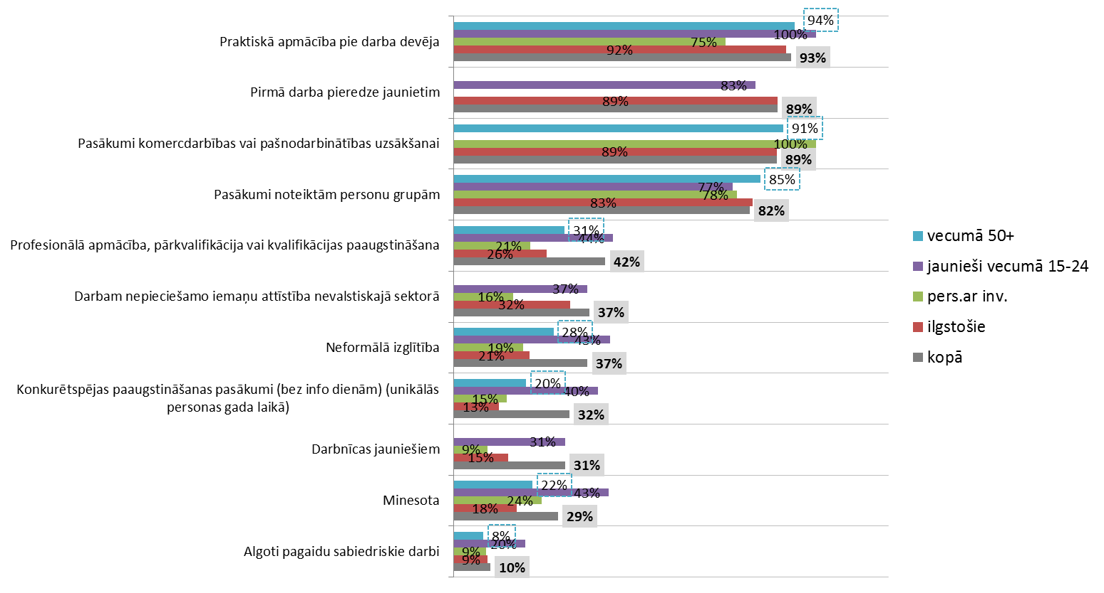

# NVA klientu interese par darbu ārzemēs

|  |  |
| --- | --- |
| NVA klientiem, kas plāno doties darba meklējumos ārpus Latvijas, 2018. gada janvārī – martā EURES speciālisti snieguši 225 konsultāciju. Vislielāko interesi klienti izrāda par darba iespējām Vācijā – 32%, Īrija – 12%, Somija – 11%, Lielbritānija – 9% (*viens cilvēks var būt interesējies par vairākām valstīm, profesijām un nozarēm)*.  Lielākā interese par darbu ārzemēs ir **vienkāršajās profesijās** (apkopēji, lauksaimniecības un fermas strādnieki, iesaiņotāji u.c.) – 35%, **transporta jomas profesijās** (autovadītāji, automehāniķi, celtņu vadītāji u.c.) – 12%, **tūrisma, viesnīcu, restorānu personāls** (viesmīļi, bārmeņi, pavāri, konditori, viesnīcu reģistratori u.c.) – 10%. | Attēls . |

Attēls .

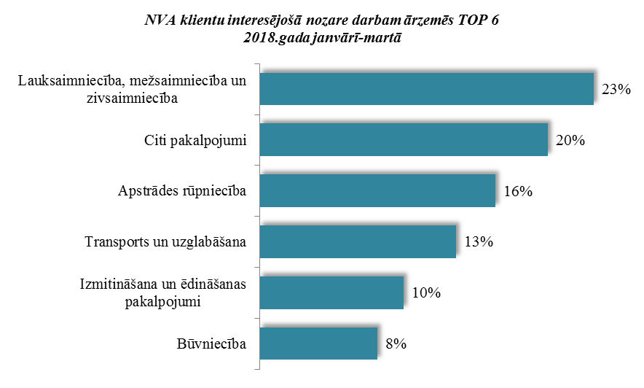

Vislielākā interese par darbu ārzemēs ir lauksaimniecības mežsaimniecības un zivsaimniecības nozarē 23%, citi pakalpojumi – 20%, kā arī apstrādes rūpniecībā – 16%.

# NVA klientu auditorija (NVA mājas lapas lietotāji)

Šā gada **janvārī – martā** NVA mājas lapu apmeklējuši 271 255 unikāli lietotāji, kas ir par 28 469 jeb 12% vairāk, salīdzinot ar iepriekšējā gada atbilstošo periodu. Lielākais lietotāju skaits ir no Latvijas – 263 496 jeb 97%, tai seko Lielbritānija, Vācija, Zviedrija.

Attēls .

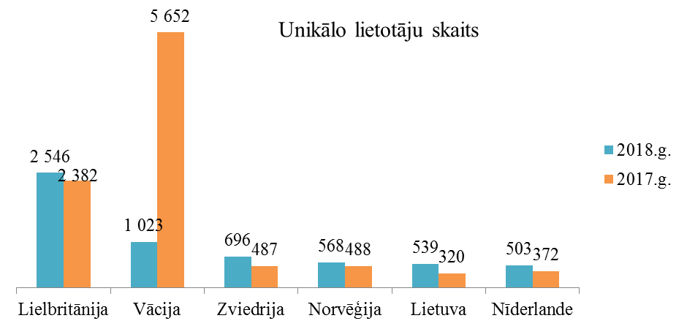

# Apkopojošā statistika

Tabula .

|  |  |  |  |  |  |
| --- | --- | --- | --- | --- | --- |
|  | 31.12.2014. | 31.12.2015. | 31.12.2016. | 31.12.2017. | 31.03.2018. |
| Reģistrēto bezdarbnieku skaits | 82 027 | 81 780 | 78 357 | 63 121 | 64 631 |
| Reģistrētā bezdarba līmenis | 8,5 | 8,7% | 8,4% | 6,8% | 7,0% |
| Cilvēku, kas gada laikā saņēmuši reģistrētā bezdarbnieka statusu, skaits (plūsma reģistrētajā bezdarbā) | 100 902 | 104 557 | 102 298 | 87 335 | 22 955 |
| Vidējais bezdarba ilgums (dienās) gada laikā | 221 | 199 | 197 | 194 | 167 |
| Gada laikā reģistrēto vakanču skaits | 43 139 | 51 343 | 56 328 | 71 342 | 18 465 |
| Darbā iekārtojušos cilvēku skaits (gada laikā) | 73 115 | 69 266 | 72 286 | 67 085 | 16 402 |
| Ilgstošā bezdarba īpatsvars | 33,0% | 29,7% | 28,7% | 28,7% | 27,9% |
| Atbalstu saņēmušo cilvēku skaits (unikālās personas visos pasākumos) | 115 457 | 99 161 | 113 186 | 105 929 | 39 016 |
| *Subsidētajā nodarbinātībā iesaistīto bezdarbnieku skaits (unikālie) | 2 613 | 2 395 | 2 734 | 2 619 | 377 |
| **Apmācību pasākumos iesaistīto skaits (unikālie) | 20 548 | 15 839 | 20 545 | 17 937 | 7 367 |

*Darbam nepieciešamo iemaņu attīstība nevalstiskajā sektorā, Pirmā darba pieredze jaunietim, Pasākums noteiktām personu grupām projekts, t.sk. JG

**Profesionālā un neformālā apmācība, t.sk. JG

1. Kopējais iekārtojušos darbā bezdarbnieku skaits ar 1. ceturkšņa pārrēķinu pēc VID datiem
2. Darba atrašanas iespējas tiek noteiktas, izmantojot datubāzē esošo informāciju par klientu: klienta pēdējo un vēlamo nodarbošanos, dzīvesvietu, vecumu, valodu prasmes, izglītības līmeni, invaliditāti, dzimumu – iekļaujamie faktori var mainīties atkarībā no to ietekmes uz darba atrašanu, iekļaujot būtiskākos un izslēdzot mazāk būtiskos.